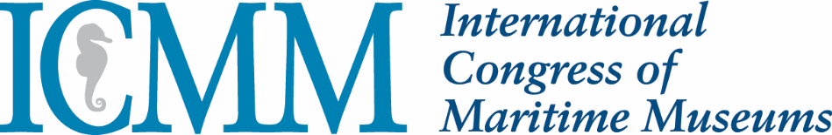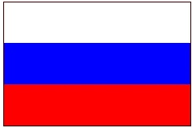

Об ICMM

ICMM - единственная в мире международная сеть морских музеев, объединяющая большие и маленькие музеи из 36 стран на 6 континентах, а также организации, занимающиеся морским наследием.

Основанный в 1972 году, ICMM в основном сосредоточен на проведении Конгресса, организуемого раз в два года усилиями членов сообщества со всего мира (последние из которых прошли в Швеции, Чили и Гонконге). Кроме того, мы предлагаем ресурсы на нашем сайте; они включают политику в отношении морской археологии, исторических судов и морского кураторства. Также мы делимся новостями членов сообщества и представляющими интерес материалами на морскую тематику через нашу ежемесячную электронную рассылку и регулярные сообщения на страницах сообщества в социальных сетях.

ICMM управляется на добровольных началах Исполнительным советом, представляющим музеи со всего мира. Также у нас есть подкомитеты, работающие над различными морскими вопросами, такими как морская археология, морская среда и исторические суда.

Самый важный наш актив — это наша Сеть, состоящая из более чем 100 участников по всему миру и представляющая собой не имеющий себе равных источник знаний и контактов для специалистов из морских музеев. Присоединяйтесь к нам и будьте связаны со страстно увлеченными морским наследием людьми по всему миру!

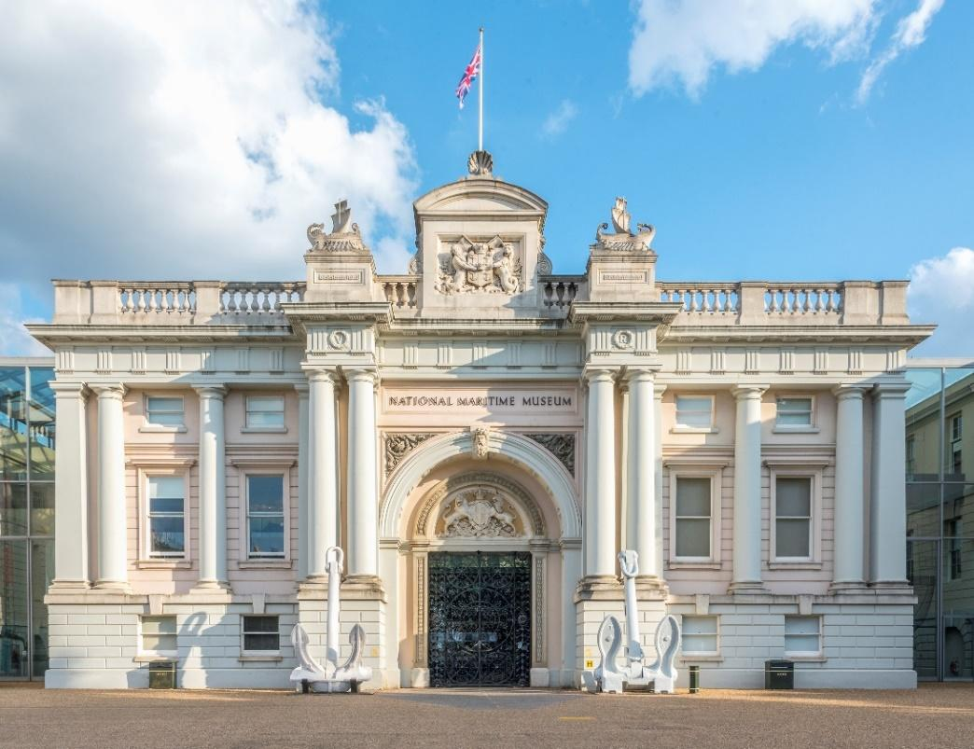

Национальный морской музей, Гринвич, Лондон
О Конгрессе ICMM

Конгресс проводится в разных странах раз в 2 года - последние проходили в Чили, Гонконге, Стокгольме и на Аландских островах. Обычно он длится 5 дней, с 4 днями, наполненными переговорами и дискуссиями, а также днем посещения местных объектов морского наследия. Нетворкинг является важным аспектом Конгресса, и для этого проводятся различные совместные мероприятия. Атмосфера здесь неформальна и дружелюбна, с акцентом на обмен знаниями и построение партнерских отношений. Программа стипендий Ричарда Фостера способствует посещению Конгресса небольшими музеями и начинающими профессионалами.

Андре Кируак - директор Военно-морского музея Квебека, Канада
«На моем первом Конгрессе меня ждали теплый прием и чувство товарищества; мои беспокойства о встрече с директорами крупнейших морских музеев мира быстро улетучились, когда я понял, что все мы разделяем страсть к морскому и военно-морскому наследию. Я многому научился, слушая опыт других музеев и обсуждая общие проблемы и новые решения. Для моего музея ICMM открыла двери для партнерства в исторических исследованиях, выставках, которые уже окупились.»

Зачем присоединяться к ICMM?

Прочтите истории членов нашего сообщества:

Стив Уайт - бывший президент Музея Америки и моря, США
«Я был относительно новым директором морского музея, когда посетил свой первый Конгресс ICMM в 2010 году. Сообщество тепло меня встретило, и с тех пор у меня сложились глубокие профессиональные и личные отношения с моими музейными коллегами. В результате в Музее Америки и моря прошли три крупные выставки, которые никогда бы не состоялись без связи с ICMM.»

Цзефэн Ю - директор Института древних китайских кораблей, Китай
«За последние семь лет мои связи с ICMM были неоценимы, позволив мне профессионально развиваться, заводить друзей по всему миру и сотрудничать в нескольких проектах с другими морскими музеями, включая издание книги, организацию выставки китайских коллекций совместно с британским морским музеем, а также проведение академического исследовательского проекта в Нидерландах.»

Кристен Гринуэй - президент Морского музея Чесапикского залива, США
«После ежегодной конференции CAMM (Совета американских морских музеев), посещение моего первого конгресса ICMM заставило меня признать, что морское наследие - это не только нечто местное, региональное или национальное, это поистине международное. Сообщество ICMM играет важную роль в том, чтобы помочь нам рассказать эту историю.”
Кевин Фьюстер - директор Королевских музеев Гринвича (2007–2019), включая Национальный морской музей, Великобритания
«Принимая участие в жизни ICMM с 1980-х годов, когда я руководил несколькими различными морскими музеями в Австралии и Великобритании, на протяжении всей жизни я остаюсь страстным сторонником сети ICMM. Преимущества членства в ICMM, как институциональные, так и профессиональные, огромны. Более того, благодаря ICMM я приобрел много друзей на всю жизнь.»

Присоединяйтесь к нашей сети

ICMM имеет 3 категории членства:

Полноправное членство
для Музеев

Аффилированное членство
для Общественных организаций, исследовательских институтов, правительственных учреждений и частных компаний, имеющих связи с миром музеев и особенно с морским наследием.

Ассоциированное членство
для Физических лиц.

Для полноправных членов взносы устанавливаются по скользящей шкале в зависимости от годового оборота музея; таким образом, они справедливы для всех, и небольшие музеи по-прежнему могут пользоваться преимуществами членства в ICMM.

Подробную информацию о членских взносах и дополнительную информацию об ICMM можно найти на нашем веб-сайте:

https://icmm-maritime.org/join/

Есть вопросы?

Напишите нам по адресу: SArcher@rmg.co.uk

© ICMM, 2020 www.icmm-maritime.org

